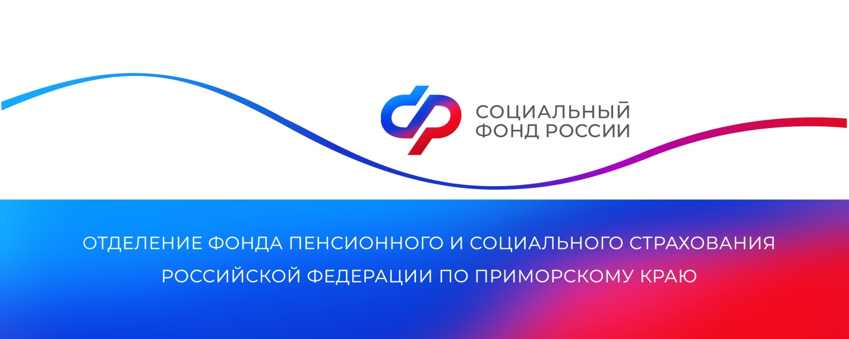

**Отделение СФР по Приморскому краю оформило сертификаты на материнский капитал для 190 тысяч семей региона**

*Программа господдержки реализуется с 2007 года, за это время сертификаты получили 189 866 семей в регионе. Родители могут распорядиться маткапиталом на покупку или строительство жилья, обучение детей, получать ежемесячные выплаты, а также приобрести товары для адаптации детей с инвалидностью или направить средства на накопительную пенсию.*

С 2020 года сертификаты оформляются беззаявительно на основании сведений из органов ЗАГС. Электронный документ направляется в личный кабинет мамы на портале госуслуг и его получение не требует личного обращения родителей. Кроме того, вдвое сокращен срок рассмотрения заявлений о распоряжении средствами — решение выносится в течение 5 рабочих дней.

«Наиболее популярные у приморцев направления использования маткапитала — улучшение жилищных условий и оплата образования детей. За время действия программы более 100 тысяч семей в регионе решили вопрос с жильем с помощью этой меры соцподдержки, а более 44 тысяч оплатили образовательные услуги — от яслей для малышей до учебы старших детей в вузах или колледжах», — рассказала руководитель Отделения СФР по Приморскому краю **Александра Вовченко**.

Семьи с доходом ниже двух прожиточных минимумов (в нашем регионе данный «порог» составляет 42 204 рубля) могут сразу после рождения ребенка обратиться в Отделение СФР за ежемесячной выплатой из средств маткапитала. Ее размер в настоящее время в Приморье — 20 469 рублей в месяц. Выплата осуществляется до исполнения ребенку трех лет.

«Это замечательно, что семьи могут получать помощь от государства в тот момент, когда она им необходима. Когда я находилась в отпуске по уходу за младшим ребенком и не могла работать, ежемесячные выплаты стали большим подспорьем для семьи. Оставшиеся средства мы направили на оплату обучения старшей дочери в вузе», — рассказала мама двоих детей **Юлия Андреева,** которая использовала средства сертификата по нескольким направлениям.

В 2025 году размер материнского капитала составляет 690 266,95 руб. на первого ребенка и 912 162,09 — на второго, если он родился или усыновлен после 2020 года и до его появления право на маткапитал у семьи не возникало. При рождении второго ребенка в семье, ранее получившей сертификат на первенца, размер капитала увеличивается на 221 895,14 рублей. Сумма ежегодно индексируется.

Программа материнского капитала была запущена по инициативе Президента РФ Владимира Путина и продлена до 2030 года.

«Убежден: поддержка материнства, детства, семьи, особенно семьи большой, многодетной, — важнейшая задача государства, работа ради будущего страны. Мы последовательно развиваем соответствующие меры поддержки и программы», — обозначил глава государства.

Получить дополнительную информацию жители региона могут по номеру телефона единого контакт-центра: 8 800 100 00 01 (звонок бесплатный, режим работы региональной линии — пн-чт с 8:30 до 17:30, пт — до 16:15) и в аккаунтах Отделения фонда по Приморскому краю в социальных сетях — [ВКонтакте](https://vk.com/sfr_primorsky) и [Одноклассники](https://ok.ru/sfr.primorsky).

Пресс-служба

Отделения Социального фонда России

по Приморскому краю

e-mail: [pressa@25.sfr.gov.ru](mailto:pressa@25.sfr.gov.ru)